Journal of Global Sport and Education Research
http://dergipark.gov.tr/jogser

Spor Pazarlamasında Açık Hava Reklamcılığı: Likit Reklam Panosu Örneği
Ali ÇEVİK, Bahadır BAYARSLAN
¹Kilis 7 Aralık Üniversitesi, Beden Eğitimi ve Spor Yüksekokulu. ORCID iD: 0000-0002-3664-6626
²İstanbul Topkapı Üniversitesi, Spor Bilimleri Fakültesi. ORCID iD: 0000-0002-1665-7846

Öz | Orijinal Makale
Araştırmada, spor markaları arasında ilk defa Adidas tarafından gerçekleştirilen likit reklam panosu göstergelerinin düz ve yan anlamlarının ortaya çıkarılması amaçlanmıştır. Araştırma verilerini, Adidas markasının açık hava reklamlarını sosyal ağlar aracılığı ile tüketicilere sunduğu videolar oluşturmaktadır. Örneklemi ise Adidas markasının likit reklam panosu kapsamında yer alan 1 tane reklam videosu oluşturmuştur. Örneklemin belirlenmesinde yoğunluk örneklem yöntemi kullanılmıştır. Araştırmada “Nitel Araştırma Modeli” kullanılmıştır. Araştırmada veri toplama aracı olarak “Doküman İncelemesi” tekniği uygulanmıştır. Bulgular kısmında yer alan video; “Adidas markası ve Dünya’nın ilk yüzülebilir likit reklam panosu” şeklinde ifade edilmiştir. Çalışma kapsamı çerçevesinde yer alan görüntüler; Peirce’nin Üçlü Semiotik Modeli ve Barthes'in İki Anlamlandırma Düzeyi’ne göre oluşturulan göstergebilim analiz tablosunda incelenmiştir. Sonuç olarak bu çalışmada; Adidas markasının dil, din ve ırk ayırt etmeksizin kadınların toplum içerisinde yüzme sporunu rahat ve özgür bir şekilde gerçekleştirilmesini sağlayabilmek, kadınlara özgü yüzme kıyafetlerinin tanıtımını yapabilmek ve markanın yaratıcılık imajını yansıtabilmek için likit reklam panosunu kullandığı düşünülmektedir. | Yayın Bilgisi  Gönderi Tarihi: 11.03.2023  Kabul Tarihi: 22.06.2023  Online Yayın Taihi: 23.06.2023
 | Anahtar kelimeler: Spor, pazarlama, açık hava reklamcılığı, likit pano.
Outdoor Advertising in Sports Marketing: An Example of Liquid Billboard
Abstract |  | Original Article
In the research, it is aimed to reveal the plain and side meanings of the indicators the liquid billboard, which was realized as the first time by Adidas. Research data, consists of the videos that the Adidas brand presents to consumers through social networks create outdoor advertisements. The sample constituted 1 advertising video within the scope of the liquid billboard of the Adidas brand. Density sampling method was used to determine the sample. “Qualitative Research Model” was used in the research. In the research, the "Document Analysis" technique was used as a data collection tool. The video in the results is expressed as "Adidas brand and the world's first swimmable liquid billboard". Images included in the scope of the study; The semiotic analysis table created according to Peirce's Triple Semiotic Model and Barthes' Two Levels of Signification was examined. As a result, in this study; It is thought that the Adidas brand uses the liquid billboard to enable women to practice swimming comfortably and freely in the society, regardless of language, religion and race, to promote women's swimming clothes and to reflect the creative image of the brand. |  | Article Info  Received: 11.03.2023  Accepted: 22.06.2023  Online Published: 23.06.2023
 |  | Keywords: Sports, marketing, outdoor advertising, liquid board.
Sorumlu Yazar: Ali ÇEVİK
e-mail: alicevik1020@gmail.com

GİRİŞ
Spor pazarında yaşanan teknolojik değişmeler, markaları çeşitli faaliyetlere yönlendirmektedir. Özellikle de spor markaları, rekabet gücünü arttırarak diğer spor markalarının önüne geçebilmek ve küresel ölçekte paylarını yükseltebilmeyi amaçlamaktadır. Bunun için de tüketicileri, markasına çekebilmek için marka farkındalığını ve marka imajını farklı reklamlarla veya uygulamalar ile gerçekleştirmektedir (Çevik ve Yorulmazlar, 2021). Yapılan uygulamalardan biri de açık hava reklamcılığıdır. Açık hava reklamları, geniş kitlelere erişebilmenin yanında güncel yenilikleri barındırması bakımından hayal gücü ve yaratıcılığı zorlayan bir reklam ortamı özelliğini barındırmaktadır (Güllülü ve Büyük, 2017). Açık hava reklamları, toplumun ilgisini çekmek için ve belli bir mesafeden görünmesini sağlayan her türlü pano, afiş, dijital görüntüler olarak kullanılmaktadır. Bu reklamlarda; tüketiciyi ikna etmek ve inandırmak diğer reklam türlerine göre daha basit bir şekilde görülmektedir (Ahmad Tajuddin ve Zulkepli, 2019). Çünkü açık hava reklamları, tüketicilerin hafızalarında kalıcı olmakla beraber satın alma davranışlarını olumlu anlamda etkileyen görsel içeriklerdir (Boştină-Bratu ve vd., 2018). Aynı zamanda açık hava reklamlarında hedef kitle, tekrarlanan mesajlara daha fazla maruz kalmakta ve etkilenmektedir (Herrera ve Pasch, 2018). Dolayısıyla açık hava reklamları görünür olduğundan, hedeflenen alanda yüksek erişim ve sıklık sunduğundan, izleyiciler üzerinde güçlü etkileri olabilmektedir (Franke ve Taylor, 2017). Büyük kitleler üzerinde derin etkiler yaratan ve etkileşimi güçlü olan dijital reklamcılık yükselişini sürdürmektedir. Fakat açık hava billboard reklamcılığı, mesajlarını topluluklara ulaştırmak için etkili bir kanal olmaya devam etmektedir (Chu ve Kim, 2018). Bilhassa görsel olarak daha belirgin olan billboard reklamlarının fark edilme olasılığı daha yüksektir. Billboard reklam tasarımında güçlü renkler ve net kontrastlar kullanmak ise billboard reklam başarısı için kritik bir faktör olarak görülmektedir (Taylor ve vd., 2006). Ayrıca açık hava reklamları, mesaj işleme sırasında yaratıcılığın dikkat üzerinde ikili bir etkiye sahip olduğunu varsaymaktadır. Hem ilk dikkati reklam alanına çekeceği hem de o alan içindeki marka bilgilerinin işlenmesini yoğunlaştıracağı düşünülmektedir. Bu durum marka hatırlamanın olasılığını arttırmaktadır (Wilson ve vd., 2015). Son zamanlarda yaratıcılık açısından oldukça farklı olarak görülen reklam türü ise likit billboard reklamlarıdır. Likit reklam panosu (Liquid billboard); çevrede ki insanların karşısında canlı ve deneyimsel olarak gerçekleştirilmesiyle birlikte ilgi uyandıran reklam çeşidi olarak tanımlanmaktadır. Bu reklam çeşidine en iyi uygulanabilecek ortamlardan birisi ise spordur. Bu bilgiler ışığında çalışmada; spor markaları arasında ilk defa Adidas tarafından gerçekleştirilen likit reklam panosu göstergelerinin düz ve yan anlamlarının ortaya çıkarılması amaçlanmıştır.
YÖNTEM
Araştırmanın Modeli
Araştırmada, “Nitel Araştırma Modeli” kullanılmıştır. Nitel araştırmalar; dilbilim, felsefe, antropoloji, sosyoloji gibi farklı disiplin alanlarıyla birlikte sağlık, spor, eğitim vb. birçok alan üzerinde uygulanabilen bir yöntem çeşididir. Bu yöntemin amacı; kişilerin davranışlarını bulundukları ortam içerisinde anlama ve anlamlandırma çalışmalarıdır (Yıldırım ve Şimşek, 2013). Nitel araştırmayı sağlayan yürütücü, bireylerin hayatlarını nasıl yorumlayabildiğini, yaşadıkları dünyayı ne şekilde inşa edebildiklerini ve kazandıkları deneyimlere ne anlamlar katabildiklerini araştırmaktadır. Nitel araştırma; insanların oluşumu sağladığı anlamları ortaya çıkarmak ve bu anlamları yorumlamak amacı gütmektedir (Merriam, 2013).
Çalışma Grubu
Çalışmanın grubunu; Adidas markasının açık hava reklamlarını sosyal ağlar aracılığı ile tüketicilere sunduğu videolar oluşturmaktadır. Örneklemi ise Adidas markasının likit reklam panosu kapsamında yer alan 1 tane reklam videosu oluşturmuştur. Örneklemin belirlenmesinde yoğunluk örneklem yöntemi kullanılmıştır. Yoğunluk örneklemi, olağandışının aksine araştırmaya konu edinilen ve en zengin bilgileri kapsayan örneklerdir (Morgan ve Morgan, 2008). Yoğunluk örneklemini genellikle heuristik yaklaşımı içeren çalışmalar kullanmaktadır (Mays ve Pope, 2000). Heuristik yaklaşımda amaç; olguların ve olayların doğasında yer alan bilgilerin araştırmacının deneyimleriyle, öznel açıklamalarıyla keşfedilebilir ve anlamlandırılabilir hâle getirilmesidir (Denzin ve Lincoln, 2008). Heuristik yaklaşım, bireylerin tecrübelerini araştıran kişi ile olgular arasındaki öznel ve yaratıcı ilişkiler kurabilmesini sağlayan tek araştırma yaklaşımı olarak kabul edilmektedir (West, 2001).
Veri Toplama Araçları
Çalışmanın içeriği ilgili literatür, akademik veri tabanlarıyla birlikte çeşitli üniversitelerin kütüphanelerinden elde edilmiştir. Bulgular bölümünde yer alan görüntülere ise kamuoyuna açık olan Youtube sosyal medya platformundan erişim sağlanmıştır. Araştırmanın deseninde; “Doküman İncelemesi” tekniği kullanılmıştır. Bu desen, çalışmanın hedefleri arasında yer alan her türlü bilgi, görsel, işitsel ve yazılı materyal verilerini kapsamaktadır. Merriam (2013)’e göre bir nitel araştırmada kullanabilecek dört farklı doküman vardır. Bunların birincisi ve ikincisi; kamu kayıtları ve kişisel evraklar, üçüncüsü; kültürel olarak sayılan popüler dokümanlar, dördüncüsü ise resimler, videolar ve filmleri içeren görsel dokümanlardır. Bu çalışmada yer alan veriler; dördüncü türdeki videoları içeren görsel dokümanlardan oluşmaktadır. Çalışma konusunun içeriğine uyum sağlayan 1 tane video bulunmuştur. Bu video; “Adidas markası ve Dünya’nın ilk yüzülebilir likit reklam panosu” şeklinde ifade edilmiştir. Videoda; Adidas markasın topluma vermek istediği mesajlar ve içerikler, fotoğraf karelerine ayrılarak ele alınmıştır.
Araştırmanın Etik Kurul Onayı
Bu araştırma, Kilis 7 Aralık Üniversitesi Etik Kurul Başkanlığı tarafından 03.01.2023 tarih 2023/01-4 sayılı ve oy birliği ile alınan karara istinaden gerçekleştirilmiştir.
Verilerin Analizi
Çalışma kapsamı çerçevesinde yer alan görüntüler; Peirce’nin Üçlü Semiotik Modeli ve (Peirce, 1991 akt: Elden ve vd., 2005) Barthes'in İki Anlamlandırma Düzeyi (Barthes, 1994 akt: Dağtaş, 2012)’ne göre oluşturulan göstergebilim analiz tablosunda incelenmiştir.
Peirce'nin göstergebilim yöntemini; göstergeler, yorumlayan ve nesneler oluşturmaktadır (Rifat, 2009). Peirce ilk olarak göstergeyi şu şekilde tanımlamıştır. Peirce için gösterge; bir kimsenin veya bir durumun sıfat olarak nitelendirilmesidir. Göstergelerin birine yönelik olduğunu ve kişinin zihinde oluşturulması gerekenin nesneler ile ifade edilebileceğini söylemiştir (Rifat, 2000). Yorumlayan ise anlamlandırma süreci ile olguları şekillendiren ve etkileyendir. Göstergeler ve nesneler arasındaki ilişkiyi sağlayan yorumlayıcıdır. Gösterge veya göstergeler birinci öge olarak kullanılırken nesneler ikinci konumda yer alır. Bu ikilinin anlamlı hâle gelmesi yorumlayıcı ile mümkün duruma gelebilmektedir (Yücel, 2013).
Barthes’in göstergebilim metodunda resim, fotoğraf, video, müzik gibi vb. birçok alan yer almaktadır. Barthes, göstergebilim analizlerini; Saussure’nin gösteren ve gösterilen kavramları üzerinden oluşturmuştur. Barthes için gösteren kavramı nesnel iken gösterilen kavramı öznel olarak tanımlanmıştır (Arpa ve Çakı, 2018). Barthes bu kavramlar ile birlikte düz ve yan anlam kavramlarını göstergebilim alanına dâhil etmiştir. Düz anlam; evrensel olan ve değişmeyendir. Düz anlam, gerçek olarak görülendir (Barthes, 2016). Yan anlam ise kişiler vasıtası ile göstergelere yüklenen ikinci anlamdır (Barthes, 2015). Yan anlamlarda kültür ile doğallaştırma yapılabilmektedir (Barthes, 2017).
BULGULAR
Adidas Markası ve Dünyanın İlk Yüzülebilir Likit Reklam Panosunun Analizi
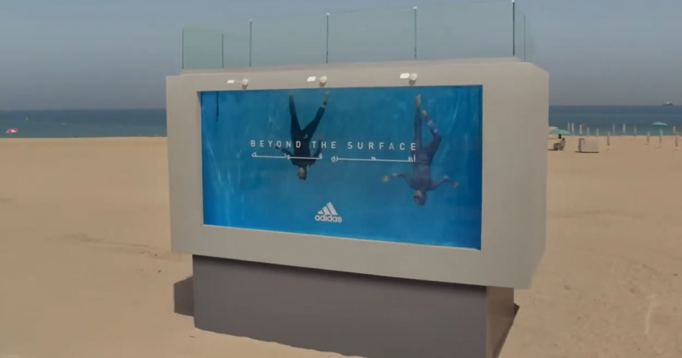
Görsel 1. https://www.youtube.com/watch?v=I7XZlvBjmtc (Erişim Tarihi: 15.12.2022)
Tablo 1: Görsel 1 adidas markası ve dünyanın ilk yüzülebilir likit reklam panosunun analizi
GÖSTEREN | Biçim | Görüntüsel Gösterge
 | İnsan  Mekân  Nesne  Yazıbirim  Simge | Kadınlar  Plaj  Likit reklam panosu  Beyond the Surface  Adidas logosu
GÖSTERİLEN | Gösterge | İçerik
 |  | Gösterge Birimi | Düz Anlam | Yan Anlam
 | İnsan | Kadınlar | Tesettür mayo (haşema) ile likit reklam panosu içerisinde yüzen kişiler | Adidas markası, tesettür kullanan kadınların yüzme aktivitelerini gerçekleştirebilmesi için gerekli ürünleri ortaya çıkardığını göstermiştir.
 | Mekân | Plaj | Denize girebilmek için düzenlenmiş alan | Reklam etkinliğinin içeriğini yansıtabildiği ve topluluğun fazla olduğu ortam
 | Nesne | Likit reklam panosu | İçerisi su ile doldurulmuş yapı | Adidas markasının yaratıcılığını gösterebilmek ve insanların ilgisini çekebilmek adına tasarladığı levha
 | Yazıbirim | Beyond the Surface | Yüzeyin ötesinde | Adidas markası, din, dil ve fiziki görünüm fark etmeksizin kadınların toplum içerisinde her türlü aktiviteyi gerçekleştirebileceklerine inandırmayı amaçladığı slogan
 | Simge | Adidas logosu | Grafiksel öge | Adidas markası 1990 yılından itibaren kullanmaya başladığı logoyu kullanmıştır.

Tablo 1’de, likit reklam panosu içerisinde yüzen tesettür (haşema) mayolu kişiler görülmektedir.
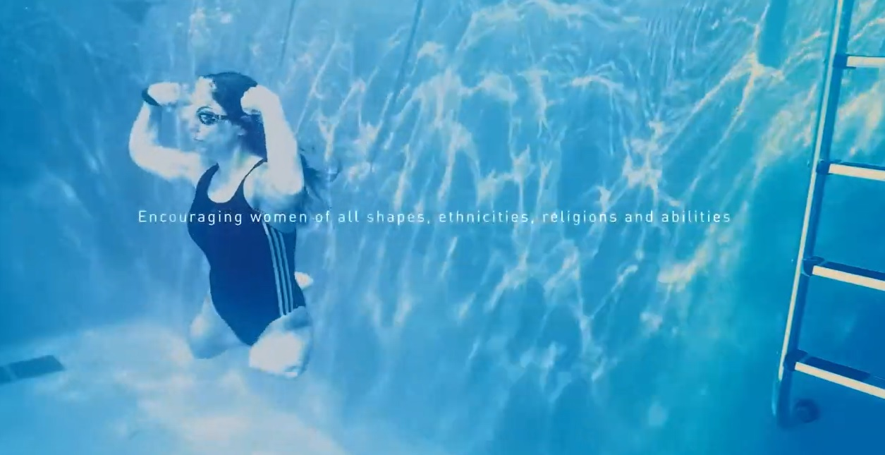
Görsel 2. https://www.youtube.com/watch?v=I7XZlvBjmtc (Erişim Tarihi: 15.12.2022)
Tablo 2: Görsel 2 adidas markası ve dünyanın ilk yüzülebilir likit reklam panosunun analizi
GÖSTEREN | Biçim | Görüntüsel Gösterge
 | İnsan  Mekân  Nesne  Yazıbirim | Kadın  Su  Yüzme kıyafetleri (Mayo, gözlük ve saat)  Encouraging women of all shapes, ethnicities, religions and abilities
GÖSTERİLEN | Gösterge | İçerik
 |  | Gösterge Birimi | Düz Anlam | Yan Anlam
 | İnsan | Kadın | Fiziksel anlamda eksikliği olmasına rağmen yüzen kişi | Lübnanlı Ampute Atlet Dareen Barbar, en uzun oturma yarışmasında Guinness dünya rekorunu kıran bireydir. Fiziksel engeline rağmen kadınların her şeyin üstesinden gelebilecek kadar güçlü olduğunu göstermeye çalışmıştır.
 | Mekân | Su | Dünyanın çoğunluğunu oluşturan bileşen | Reklam etkinliğinin amaca uygun bir şekilde gerçekleşmesini sağlamak
 | Nesne | Yüzme kıyafetleri (Mayo, gözlük ve saat) | Yüzme sporu yaparken kullanılan malzemeler | Adidas markası, fiziksel engeli bulunan kişilere özgü giyim ürünlerini ürettiğini ve daima destekçileri olduğunu vurgulamıştır.
 | Yazıbirim | Encouraging women of all shapes, ethnicities, religions and abilities | Her türden, etnik kökenden, dinden ve yetenekten kadınları teşvik etmek | Adidas markası, hiçbir ayrım yapmadan dünya üzerinde ki tüm kadınları yüzme aktivitesine yönlendirmeye çalışmıştır.

Tablo 2’de, fiziksel açıdan özel durumu olan kadın bireyin su içerisinde yüzme eylemini gerçekleştirdiği görülmektedir.
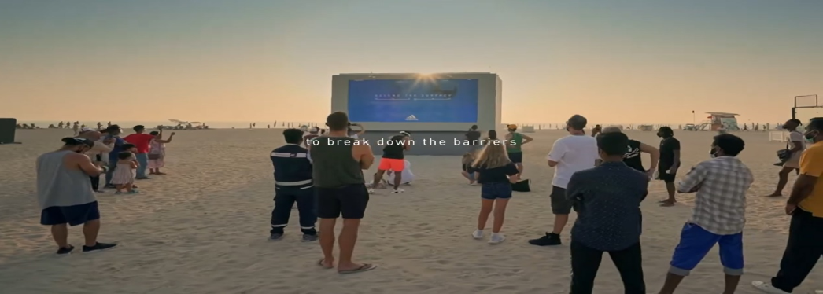
Görsel 3. https://www.youtube.com/watch?v=I7XZlvBjmtc (Erişim Tarihi: 15.12.2022)
Tablo 3: Görsel 3 adidas markası ve dünyanın ilk yüzülebilir likit reklam panosunun analizi
GÖSTEREN | Biçim | Görüntüsel Gösterge
 | İnsan  Mekân  Nesne  Yazıbirim  Simge | Kadınlar, erkekler ve çocuklar  Plaj  Likit reklam panosu  To break down the barriers  Beyond the Surface  Adidas logosu
GÖSTERİLEN | Gösterge | İçerik
 |  | Gösterge Birimi | Düz Anlam | Yan Anlam
 | İnsan | Kadınlar, erkekler ve çocuklar | İzleyiciler | Adidas markasının gerçekleştirmiş olduğu likit reklam panosu deneyimine katılım sağlayan kişiler
 | Mekân | Plaj | Denize girebilmek için düzenlenmiş alan | Reklam etkinliğinin içeriğini yansıtabildiği ve topluluğun fazla olduğu ortam
 | Nesne | Likit reklam panosu | İçerisi su ile doldurulmuş yapı | Adidas markasının yaratıcılığını gösterebilmek ve insanların ilgisini çekebilmek adına tasarladığı levha
 | Yazıbirim | To break down the barriers | Engelleri yıkmak için | Toplum tarafından oluşturulan yanlış algıların yok edilebilmesi için kadınları cesaretlendirmeye çalışmak
 | Yazıbirim | Beyond the Surface | Yüzeyin ötesinde | Adidas markası, din, dil ve fiziki görünüm fark etmeksizin kadınların toplum içerisinde her türlü aktiviteyi gerçekleştirebileceklerine inandırmayı amaçladığı slogan
 | Simge | Adidas logosu | Grafiksel öge | Adidas markası 1990 yılından itibaren kullanmaya başladığı logoyu kullanmıştır.

Tablo 3’te, Adidas markasının likit reklam panosu etkinliğini izleyen kişiler görülmektedir.
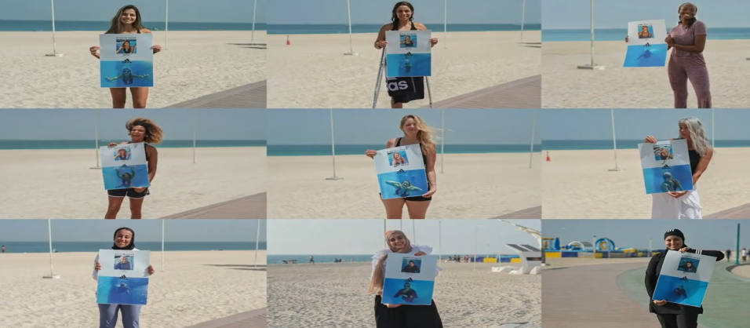
Görsel 4. https://www.youtube.com/watch?v=I7XZlvBjmtc (Erişim Tarihi: 15.12.2022)
Tablo 4: Görsel 4 adidas markası ve dünyanın ilk yüzülebilir likit reklam panosunun analizi
GÖSTEREN | Biçim | Görüntüsel Gösterge
 | Mekân  İnsan  Nesne  Simge | Plaj  Kadınlar  Afiş  Adidas logosu
GÖSTERİLEN | Gösterge | İçerik
 |  | Gösterge Birimi | Düz Anlam | Yan Anlam
 | Mekân | Plaj | Denize girebilmek için düzenlenmiş alan | Reklam etkinliğinin içeriğini yansıtabildiği ve topluluğun fazla olduğu ortam
 | İnsan | Kadınlar | Etkinlik deneyimine katılım sağlayan kişiler | Adidas markası, her türlü etnik kökenden olmak üzere fiziksel ayırım yapmadan tüm kadınlara likit reklam panosu deneyimini yaşatmaya çalışmıştır.
 | Nesne | Afiş | Tanıtımı yapılmak istenen ürün veya ürünlerin kâğıda basılmış hali | Adidas markası, likit reklam panosunda yüzen kadınların yaşadıkları deneyimleri görsel hale getirerek markanın zihinlerinde kalıcı bir yer edinmesini sağlamıştır.
 | Simge | Adidas logosu | Grafiksel öge | Adidas markası 1990 yılından itibaren kullanmaya başladığı logoyu kullanmıştır.

Tablo 4’te, likit reklam panosunun içerisine girerek yüzme etkinliğini gerçekleştiren kadınların fotoğrafları, afiş olarak basıldığı görülmektedir.
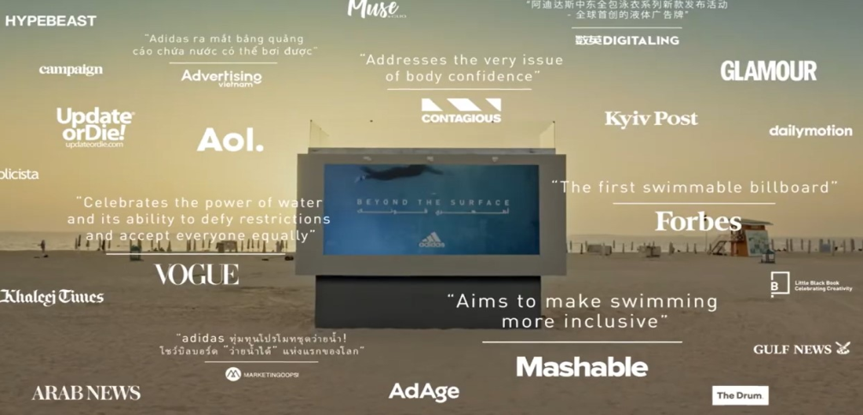
Görsel 5. https://www.youtube.com/watch?v=I7XZlvBjmtc (Erişim Tarihi: 15.12.2022)
Tablo 5: Görsel 5 adidas markası ve dünyanın ilk yüzülebilir likit reklam panosunun analizi
GÖSTEREN | Biçim | Görüntüsel Gösterge
 | İnsan  Mekân  Yazıbirim  Simge | Kadın  Plaj  Beyond the Surface  Forbes, Vogue, Glamour, Hypebeast vb. yazılar  Adidas logosu
GÖSTERİLEN | Gösterge | İçerik
 |  | Gösterge Birimi | Düz Anlam | Yan Anlam
 | İnsan | Kadın | Likit reklam panosu içerisinde yüzen kişi | Adidas markasının gerçekleştirmiş olduğu reklam etkinliğini topluma göstermek ve verilmek istenen mesajları iletmeyi sağlayan birey
 | Mekân | Plaj | Denize girebilmek için düzenlenmiş alan | Reklam etkinliğinin içeriğini yansıtabildiği ve topluluğun fazla olduğu ortam
 | Yazıbirim | Beyond the Surface | Yüzeyin ötesinde | Adidas markası, din, dil ve fiziki görünüm fark etmeksizin kadınların toplum içerisinde her türlü aktiviteyi gerçekleştirebileceklerine inandırmayı amaçladığı slogan
 | Yazıbirim | Forbes, Vogue, Glamour, Hypebeast gibi vb. yazılar | Özel isimler | Adidas markasının gerçekleştirmiş olduğu likit reklam panosu, dünya basını ve medyasında kendine geniş bir yer bulmasını sağlamıştır.
 | Simge | Adidas logosu | Grafiksel öge | Adidas markası 1990 yılından itibaren kullanmaya başladığı logoyu kullanmıştır.

Tablo 5’te, Dünya’nın önemli dergi ve iletişim markaları, Adidas likit reklam panosu etkinliğinden yayınlarında bahsettiği görülmektedir.
TARTIŞMA VE SONUÇ
Adidas markası, Dubai merkezli bir ajans şirketi olan Havas Middle East ile birlikte Dünya’da ilk ve tek olan likit reklam panosu etkinliğini 2021 yılında düzenlemiştir. Bu etkinliğin amacı; her yaştan ve her vücut tipinden kadınların suda daha rahat ve özgüvenli bir şekilde hareketler sergilemesini sağlayabilmektir. Küresel açıdan incelendiğinde; kadınların %32’si yüzme sporunu gerçekleştirirken kendilerini rahat hissedemediğini ifade etmiştir. Ayrıca Orta doğuda bu oran %88’lere ulaşmaktadır. Dolayısı ile Adidas markası, kadınların bu problemini çözebilmek için yaratıcı ve ilgi çekici bir reklam örneğini oluşturmuştur. Bu reklam ile Adidas markası; kadınların etnik kökeni ve fiziksel özelliklerini gözetmeyerek onları yüzme eylemini gerçekleştirebilmeleri için inandırmaya ve cesaretlendirmeye çalışmıştır. Özellikle de Adidas markası, likit reklam panosu sayesinde kadınlara özgü mayo koleksiyonun tanıtımını gerçekleştirmiştir. Toplamda; bu reklam videosuna 295 milyon erişim sağlanmıştır. Adidas markası bu reklam ile sosyal medya platformlarında 1.35 milyon takipçi kazanmıştır ve 6 kıtada 50’den fazla ülkeye reklam içeriğini duyurmuştur. Bu tür tanıtımlar veya reklamlar, markaların tüketicileri ile etkileşimi artırarak bağlarını güçlendirmesi ve sosyal medyada viral haline gelmesine adına önem arz etmektedir (Hayes vd., 2021). Aynı zamanda bu reklam panosu, Cannes Lions Uluslararası Yaratıcılık Festivali'nde Outdoor Grand Prix ödülüne layık görülmüştür. Adidas markası gerçekleştirmiş olduğu reklam uygulamasıyla, tüketicileri ve tüketicileri olmayan kişilerin algılarını görsel açıdan etkilemeyi hedeflemiştir. Çünkü açık hava reklamcılığındaki pano boyutları, görsel belirginliği ve marka bilinirliliğinin tanınma oranlarını arttırmaktadır (Wilson vd., 2015). Böylelikle açık hava reklamları kapsamında gerçekleştirilen billboardların, reklamı yapılan ürünle ilgili olarak insanların dikkatini çekmek için iyi bir bakış açısı kazandırmaya çalışan olumlu bir değere sahip olduğu görülmektedir (Sembiring, 2020). Ayrıca billboard reklamları; reklamı yapan markanın müşterileri elde tutmasına yardımcı olmaktadır (Fortenberry ve McGoldrick, 2020). Bu bilgilerin yanı sıra; Adidas markası diğer reklam veya tanıtım uygulamalarında olduğu gibi likit reklam panosu etkinliğinde de ünlü kullanımına dikkat etmiştir. Spor ünlüsü veya kişiliklerin kullanıldığı tanıtım veya reklamlarda tüketiciler, spor kişiliklerine kolay bir şekilde inandıkları için etkilenmektedir (Shirodkar ve Deshpande, 2021). Ayrıca tüketicilerin markaya olan tutumu ve satın alma eğilimi üzerinde anlamlı ve pozitif bir etki yaratmaktadır (Paul ve Bhakar, 2018).
Sonuç olarak; Adidas markasının dil, din ve ırk ayırt etmeksizin kadınların toplum içerisinde yüzme sporunu rahat ve özgür bir şekilde gerçekleştirilmesini sağlayabilmek, kadınlara özgü yüzme kıyafetlerinin tanıtımını yapabilmek ve markanın yaratıcılık imajını yansıtabilmek için likit reklam panosunu kullandığı düşünülmektedir.

KAYNAKÇA
Ahmad Tajuddin, S. N. A., & Zulkepli, N. (2019). An investigation of the use of language, social identity and multicultural values for nation-building in Malaysian outdoor advertising. Social Sciences, 8(1), 18. https://doi.org/10.3390/socsci8010018
Arpa, M. ve Çakı, C. (2018). İş kazası diye bir şey yoktur: Kanada iş güvenliği reklamları üzerine inceleme. Çalışma İlişkileri Dergisi, 9(2), 75-87.
Barthes, R. (1994). The semiotic challenge. Univ of California Press.
Barthes, R. (2015). Yücel, T. Çevirmen (Çev.), Yazı ve Yorum (4. Baskı., ss.129), Metis Yayınları.
Barthes, R. (2016). Rifat, M. ve Rifat, S. Çevirmen (Çev.), Göstergebilimsel Serüven. (8. Baskı., ss.84-85), Yapı Kredi Yayınları.
Barthes, R. (2017). Koç, A. ve Albayrak, Ö. Çevirmen (Çev.), Görüntünün Retoriği, Sanat ve Müzik. (2. Baskı., ss.18), Yapı Kredi Yayınları.
Boştină-Bratu, B., Negoescu, A. G., & Palea, L. (2018). Consumer acceptance of outdoor advertising: a study of three cities. Land Forces Academy Review, 23(1), 65-74. https://doi.org/10.2478/raft-2018-0009
Chan, S. W. (2013). Gap analysis of green hotel marketing. International Journal of Contemporary Hospitality Management, 25(7), 1017-1048. https://doi.org/10.1108/IJCHM-09-2012-0156
Chu, S. C., & Kim, J. (2018). The current state of knowledge on electronic word-of-mouth in advertising research. International Journal of Advertising, 37(1), 1-13. https://doi.org/10.1080/02650487.2017.1407061
Çevik, A., & Yorulmazlar, M. M. (2021). Introducing retro products in the sports industry with augmented reality applications. Pakistan Journal of Medical & Health Sciences, 15(7), 2094-2098. https://doi.org/10.53350/pjmhs211572094
Dağtaş, B. (2012). Reklamı okumak, (2. Baskı, ss.56). Ütopya Yayınevi.
Denzin, N. K., & Lincoln, Y. S. (2008). The Landscape of Qualitative Research, (Vol 1, pp.125-126). Sage.
Elden, M., Ulukök, Ö., ve Yeygel, S. (2005). Şimdi Reklamlar. (1. Baskı, ss.68). İletişim Yayınları.
Fortenberry, J. L., & McGoldrick, P. J. (2020). Do billboard advertisements drive customer retention?: Expanding the “AIDA” model to “AIDAR”. Journal of Advertising Research, 60(2), 135-147. https://doi.org/10.2501/JAR-2019-003
Franke, G. R., & Taylor, C. R. (2017). Public perceptions of billboards: A meta-analysis. Journal of Advertising, 46(3), 395-410. https://doi.org/10.1080/00913367.2017.1334248
Güllülü, U., ve Büyük, H. D. (2017). Açık hava reklamlarına yönelik tutumu oluşturan inanç faktörlerinin satın alma niyeti üzerindeki etkisi. Atatürk Üniversitesi Sosyal Bilimler Enstitüsü Dergisi, 21(1), 331-346.
Hayes, J. L., Brinson, N. H., Bott, G. J., & Moeller, C. M. (2021). The influence of consumer-brand relationship on the personalized advertising privacy calculus in social media. Journal of Interactive Marketing, 55(1), 16-30. https://doi.org/10.1016/j.intmar.2021.01.001
Herrera, A. L., & Pasch, K. E. (2018). Targeting Hispanic adolescents with outdoor food & beverage advertising around schools. Ethnicity & health, 23(6), 691-702. https://doi.org/10.1080/13557858.2017.1290217
Mays, N., & Pope, C. (2000). Assessing quality in qualitative research. Bmj, 320(7226), 50-52. https://doi.org/10.1136/bmj.320.7226.50
Merriam, S. B. (2013). Turan, S. Editör (Eds.), Nitel Araştırma: Desen ve Uygulama İçin Bir Rehber (1. Baskı., ss 250-280), Nobel Yayınları.
Morgan, D. L., & Morgan, R. K. (2008). Single-case research methods for the behavioral and health sciences. (Vol 1, pp. 85-96), Sage publications.
Paul, J., & Bhakar, S. (2018). Does celebrity image congruence influences brand attitude and purchase intention?. Journal of Promotion Management, 24(2), 153-177. https://doi.org/10.1080/10496491.2017.1360826
Peirce, C. S. (1991). Peirce on signs: Writings on semiotic. UNC Press Books.
Rifat, M. (2000). X.X. yüzyılda dilbilim ve göstergebilim kuramları (3. Baskı, ss.56-68). Yapı Kredi Yayınları.
Rifat, M. (2009). Göstergebilimin ABC’si (1. Baskı, ss.76-98). Say Yayınları.
Sembiring, R. (2020). Analysis of connotative meanings in outdoor advertisements. In Proceedings of the First Nommensen International Conference on Creativity & Technology, NICCT, 20-21 September 2019, Medan, North Sumatera, Indonesia. http://dx.doi.org/10.4108/eai.10-6-2020.165509
Shirodkar, V., & Deshpande, A. (2021). The advertising power of sports personality-impact on sports brand (Adidas). Nveo-Natural Volatiles & Essential Oils Journal Nveo, 8(4), 10646-10652.
Taylor, C. R., Franke, G. R., & Bang, H. K. (2006). Use and effectiveness of billboards: Perspectives from selective-perception theory and retail-gravity models. Journal of advertising, 35(4), 21-34. https://doi.org/10.2753/JOA0091-3367350402
West, W. (2001). Beyond grounded theory: the use of a heuristic approach to qualitative research. Counselling and Psychotherapy Research, 1(2), 126-131. https://doi.org/10.1080/14733140112331385168
Wilson, R. T., Baack, D. W., & Till, B. D. (2015). Creativity, attention and the memory for brands: an outdoor advertising field study. International Journal of Advertising, 34(2), 232-261. https://doi.org/10.1080/02650487.2014.996117
Yıldırım, A. ve Şimşek, H. (2013). Sosyal bilimlerde nitel araştırma yöntemleri (9. Baskı, ss. 120-145). Seçkin Yayınları.
Yücel, H. (2013). İmgeden yoruma (1. Baskı, ss.54-78). Ayrıntı Yayınları.

